TALLER 1 COREL CREAR OBJETOS
- Realiza el siguiente diseño utilizando las herramientas de Corel. Observa que está formado por papel gráfico, rectángulos, una elipse y una estrella.
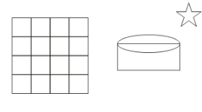
- Crea el siguiente diseño de un gusanito, donde la cabeza está formada por un circulo, el ojo son elipses y el cuerpo son círculos consecutivos.
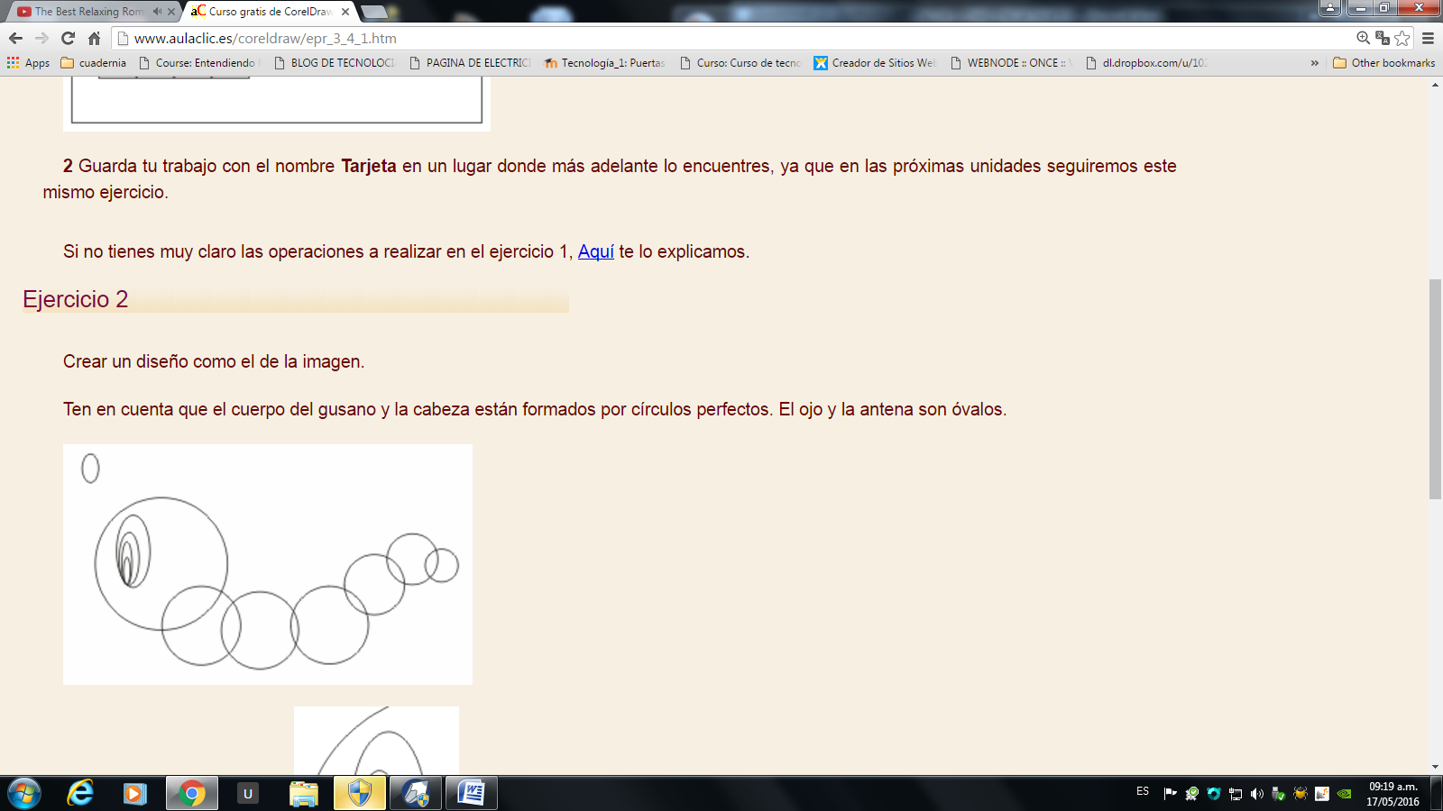
Guarda el archivo dale el nombre que corresponde al siguiente formato:
Gusanito Nombre Apellido grupo.
Luego envíalo al correo de la docente:
Vickysierrap13@gmail.com
El asunto del correo debe ser el mismo nombre del archivo:
Gusanito Nombre Apellido grupo.

